PEDIDO DE PROVIDÊNCIAS Nº 1498/2023
Patrolamento e britagem na extensão da Estrada José Affonso Hoher, em frente ao número 250, no Bairro Lomba Grande.
Solicita-se, após os trâmites regimentais, que seja enviada cópia da presente proposição ao Poder Executivo, para que realize as seguintes providências:

Patrolamento e britagem na extensão da Estrada José Affonso Hoher, em frente ao número 250, no Bairro Lomba Grande. Visto que apresenta diversos buracos e perigo, principalmente em dias de chuva.

Novo Hamburgo, 02 de maio de 2023.
Vereadora Lourdes Valim

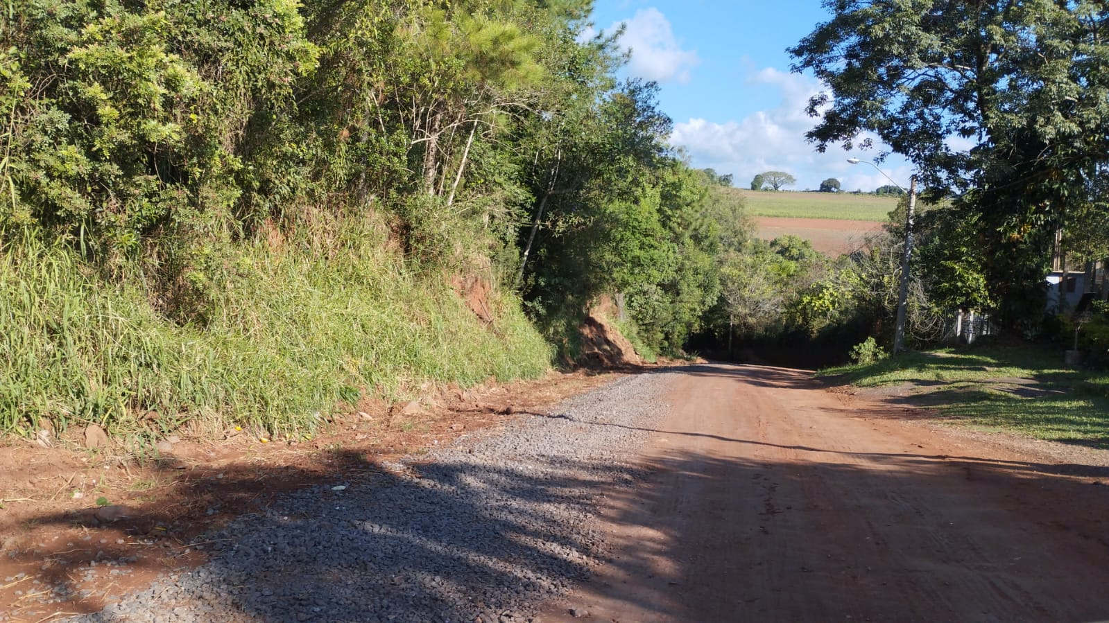

Obs.: Redação conforme original da autora.
/AO

